II/ Le continent africain, un espace confronté au sous-développement et au défi du développement.

- L’Afrique un continent marginalisé au sein de la mondialisation ?

*L’Afrique une périphérie lointaine de la mondialisation marchande ?

Si le continent africain est depuis longtemps mondialisé en raison des contacts menés avec les puissances européennes dès le XVème siècle, l’Afrique peine à s’intégrer aujourd’hui dans la mondialisation marchande.

Un continent en marge de la mondialisation marchande ?
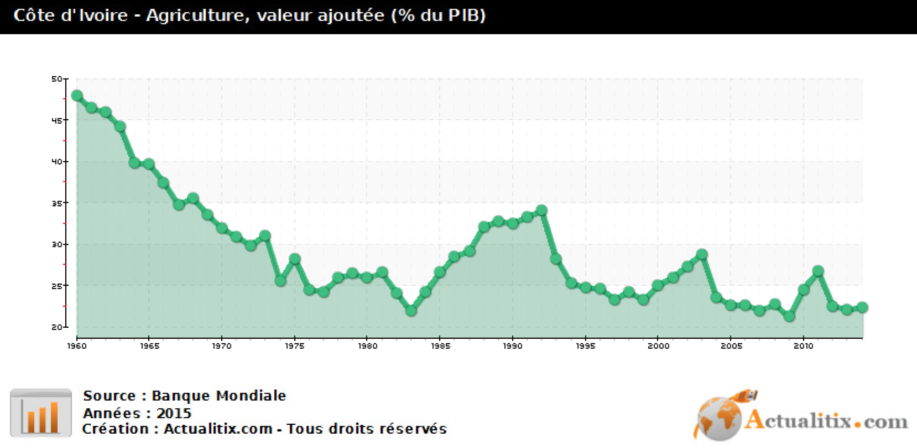

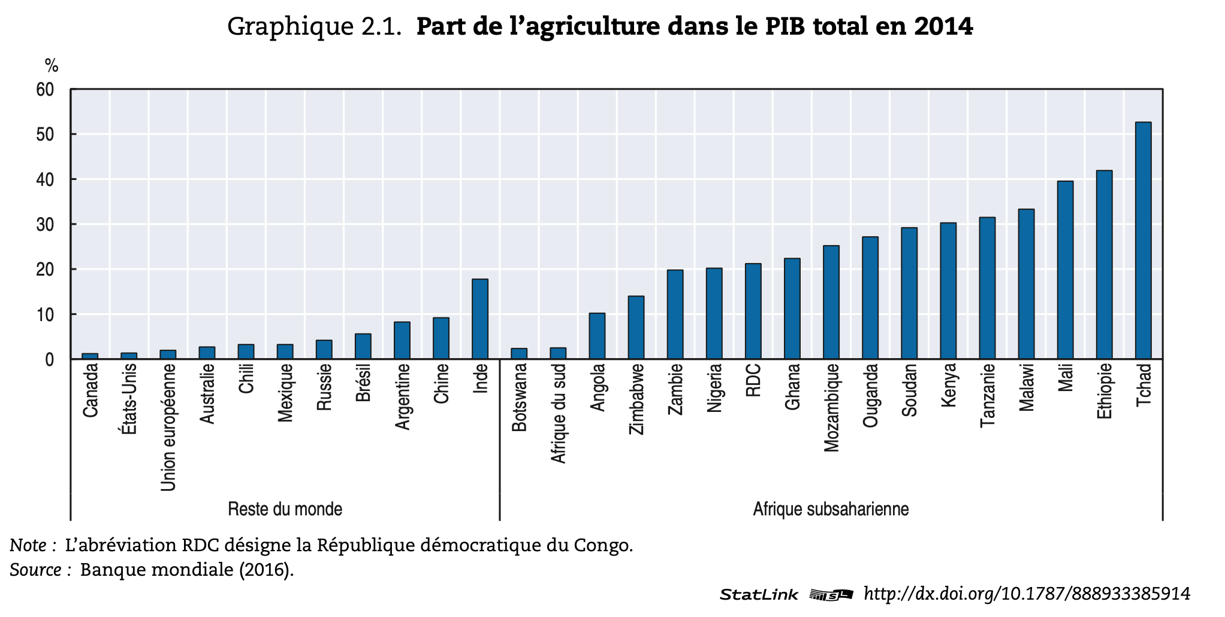
Si l’on regarde les chiffres, on comprend aisément que l’Afrique est un continent en marge de la mondialisation avec 2% du PIB mondial. Cela ne signifie pas que l’Afrique ne s’intègre pas du tout. Nombre de pays ont tenu à spécialiser leur économie de manière à avoir une économie partiellement extravertie (tournée vers les exportations). Cela a conduit certains pays à spécialiser leur agriculture. La Côte d’Ivoire par exemple a spécialisé son agriculture dans une logique exportatrice. Longtemps l’agriculture a dominé l’économie du pays. Le passage à cette agriculture spécialisée et commerciale a contribué fortement à l’érosion de l’agriculture vivrière et à une dépendance alimentaire accrue du pays. En effet, les exportations de banane ou de cacao sont contrôlées par des firmes internationales qui jouent le jeu de l’OMC. Cela impose depuis 1995 aux pays africains d’accepter le jeu de la concurrence internationale (Libre concurrence qui oblige les pays africains à ouvrir leur marché intérieur pour accéder au marché international). Depuis la Côte d’Ivoire est dans une situation de dépendance alimentaire qui l’oblige à revoir la structure de son économie. L’agriculture vivrière a reculé et partout des produits d’importation sont vendus à bas prix, ne permettant pas aux petits agriculteurs de soutenir la concurrence. (Exemple du maïs, des volailles vendues à bas prix par des FTN qui ont des moyens de production bien plus efficaces (productivisme agricole). On voit ainsi très bien qu’à l’issue de l’Uruguay Round (cycle de négociation qui a permis de fonder l’OMC) que la part de l’agriculture a quasi constamment baissé en pourcentage du PIB total. C’est la raison pour laquelle les pays africains militent depuis longtemps pour la souveraineté alimentaire. Ils souhaitent que l’alimentation soit considérée comme un produit à part. Dans ce cadre l’idée serait de permettre aux pays africains de protéger leur marché intérieur grâce à des barrières douanières. Ils n’ont pas encore obtenu gain de cause.
Source: FAO.org

*L’Afrique un continent marqué par le sous-développement et l’instabilité politique
*Un continent aux fortes potentialités
B. L’Afrique un continent en mouvement ?
*un continent qui décolle ?
*Un continent qui attire les investisseurs étrangers
*Une croissance dont les effets sont limités
C. De nombreux défis restent à relever
*Un défi démographique
*Un défi alimentaire
*Un défi environnemental
*Des défis structurels et politiques

Comme le montre le graphique ci-dessus, l’agriculture a un poids très inégal dans l’économie des pays africains (le document ne mentionne que des pays d’Afrique subsaharienne mais c’est déjà suffisant pour avoir une idée de la diversité des situations). On voit que le Tchad dépend encore considérablement de l’agriculture alors que l’Afrique du Sud qui est le pays le plus développé, est à la fois la première puissance agricole africaine mais aussi un des pays qui dépend le moins de son agriculture (environ 4% du PIB). Cela s’explique par la diversification des activités que l’on peut observer en Afrique du Sud (Industrie, Tertiaire, extraction minière). On comprend dès lors qu’une part importante de l’agriculture dans le PIB d’un état souligne son degré de sous-développement.

Si tout cela est vrai on en peut que constater que l’Afrique est souvent décrite souvent à tort comme étant en marge des processus de mondialisation. Elle y occupe un faible poids mais son économie reflète des processus d’intégration.
Elle dépend en grande partie des exportations de matières premières qui représentent 72% des exportations du continent. Les exportations représentent 3% des échanges mondiaux soit 1% de plus que la part dans le PIB. Cela souligne le fait que nombres de pays cherchent à développer une économie extravertie avec un succès très inégal. Dans ces flux internationaux il faut néanmoins mentionner que l’on comprend les flux illicites tels que : les diamants de sang (liés au financement de guerres civilesSierra Léone par exemple), les contrefaçons, les cigarettes de contrebande, mais aussi le trafic d’êtres humains (enfants, prostituées). L’accès à la mondialisation commerciale reste donc encore difficile.
De plus les États africains s’étant lourdement endettés après leur indépendance, la communauté internationale dut souvent leur imposer des plans d’ajustement structurels (régulation des dépenses, remboursement de la dette, vérification des stratégies de dépenses et modifications si nécessaire). Les États en faillite ou en situation de l’être se sont fortement affaiblis à la fin des années 80 provoquant le développement d’une intense corruption, la création de trafics internationaux organisés. Ceux-ci sont souvent tolérés car ils génèrent du « cash » (circulation monétaire) dans l’économie africaine qui limite l’impact social des difficultés économiques. Dans certains cas les guerres civiles, la famine viennent périodiquement pénaliser l’économie africaine. Ce fut le cas en Centrafrique entre 2013 et 2014guerre civile entre chrétiens et musulmans. Plus récemment, la Somalie fut confrontée à de sérieuse famines (2017-2019).

*L’Afrique un continent marqué par le sous-développement et l’instabilité politique

De fait l’instabilité politique peut peser lourdement sur les États africains. La Libye fut jusqu’en 2011 l’un des états les plus développés d’Afrique. Depuis le printemps arabe, l’absence d’un gouvernement reconnu par tous a fragilisé un état qui est encore en guerre civile. C’est le cas en Libye où la fragilisation du pays et la guerre civile ont conduit au blocage de la production pétrolière.
A la veille de la conférence de Berlin sur la Libye, la tension monte autour de la question sensible du pétrole. La National Oil Corporation (NOC), compagnie nationale pétrolière libyenne, condamne les appels au blocage des ports pétroliers. Elle est censée redistribuer l'argent du pétrole à l'Ouest comme à l'Est du pays.
Un groupe proche du maréchal Haftar a appelé, vendredi 17 janvier, à bloquer les exportations pétrolières du pays pour protester contre l'intervention turque, tandis que des manifestants, eux aussi favorables au maréchal, ont envahi, dans l'est du pays, le terminal pétrolier de Zoueïtina et proclamé sa fermeture. La compagnie nationale libyenne, la NOC, condamne les appels au blocage des ports pétroliers.
La préservation de la rente pétrolière
Jusqu'en avril dernier, l'un des seuls points d'accord qui existait entre l'Ouest et l'Est de la libye était que l’on préserve la rente pétrolière.
Avant la chute de Khadafi, la Libye produisait environ deux millions de barils par jour, une production qui s'est ensuite effondrée avant de redémarrer ces dernières années. Aujourd'hui, le pays sort 1,3 milliode barils chaque jour de son sous-sol. La compagnie nationale, la NOC, est censée répartir les bénéfices entre les deux grandes régions, Tripoli et Benghazi, via la Banque centrale libyenne dont le siège est à Tripoli. Cependant, depuis l'offensive lancée en avril dernier par le maréchal Haftar, Benghazi fait état de tracasseries de la part du Gouvernement d’union nationale (GNA), le gouvernement de Fayez el-Sarraj, qui pousserait la Banque centrale libyenne à freiner le paiement des fonctionnaires et des soldats de Khalifa Haftar.
Une guerre du pétrole ?
Les analystes de l'International Crisis Group soulignaient, l'an dernier, le risque de voir une guerre du pétrole se déclencher car la plupart des gisements et des ports d'évacuation sont sous le contrôle des hommes du maréchal Haftar. Vendredi 17 janvier, dans un communiqué, le patron de la NOC réagissait aux menaces de blocage des exportations pétrolières, exhortant les parties en conflit à ne pas prendre en otage la seule ressource du pays.
Source : RFI.fr, 18 janvier 2020

QUESTIONS sur le texte ci-dessus :

- Quel est l’enjeu du pétrole dans le développement de la Libye ?

- Quels sont les problèmes politiques internes qui découlent des revenus du pétrole en Libye ?

- Pourquoi le pétrole se trouve-t-il au cœur des tensions libyennes ?

On comprend dès lors que nombre de pays soient dépendants des ONG internationales, lorsqu’elles peuvent intervenir. Aujourd’hui la France a fait le choix du maréchal Haftar qui semble plus à même de restaurer à ses yeux l’ordre dans le pays. Le dirigeant a été reçu par E. Macron.

*Un continent aux fortes potentialités

L’Afrique regorge de ressources :
-minesdiamants, uranium, fer, or, phosphate
-énergétiques : Pétrole, gaz, hydroélectricité, énergie solaire
-agricoles : coton, cacao, café, banane

Ces ressources sont encore aujourd’hui un élément fort du développement africain. La croissance moyenne de l’Afrique se situe à hauteur 3,2% (source : lesechos.fr). Cela montre que le continent est en mouvement mais on est loin des croissances asiatiques à plus de 6%. Il n’en reste pas moins que l’Afrique connait des changements majeurs.

Une dette des états effacée par la communauté internationale pour permettre aux états africains d’avoir davantage de capacités d’investissement. En 2010, la Mauritanie a pu financer son accès physique aux câbles internet sous-marins de l’Atlantique. Cela lui a permis d’attirer des investisseurs internationaux du secteur de la téléphonie mobile tels qu’Orange ou Vodafone.

Aujourd’hui de nombreux défis sont à relever pour l’Afrique :

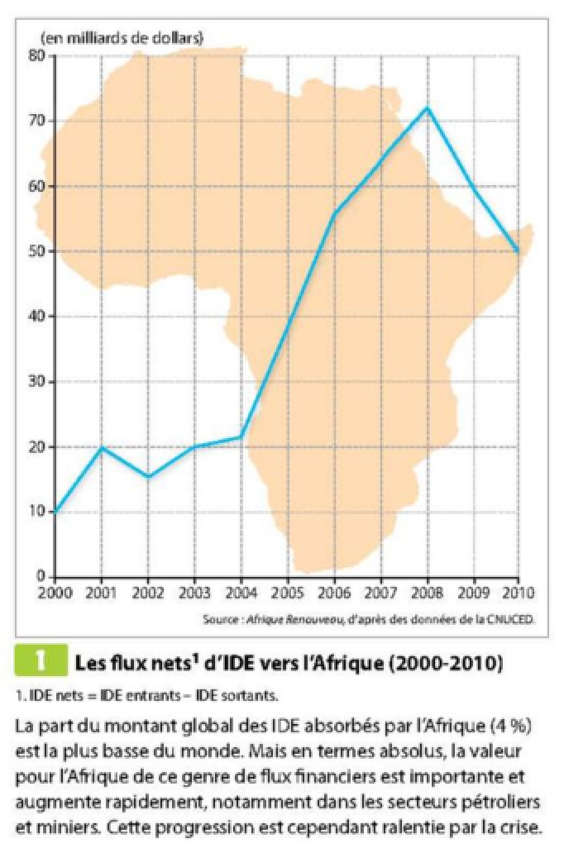
-La diversification des activités économiques pour sortir des économies rentières fondée sur une ou plusieurs matières premières. (On verra que certains pays comme l’Éthiopie ont entamé ce processus de développement).
1En complément, lire le cours p. 292
-La démocratisation : le printemps arabe a permis à la Tunisie de véritablement se démocratiser mais ce fut un échec pour l’Égypte. D’autres pays ont consolidé leur démocratie ces dernières années comme le Liberia qui a eu une femme présidente t qui aujourd’hui a un ancien footballeur comme président (Georges Weah).
-le développement des infrastructures continentales (réseau routier, autoroutier et ferroviaire)
-unité politiquephénomène en cours avec l’Union Africaine dont le siège est à Addis-Abeba.

Une évolution majeure : l’Afrique commence à intéresser les investisseurs étrangers qui perçoivent l’Afrique comme un potentiel marché. C’est le cas comme on l’a vu dans le secteur de la téléphonie, du textile, des hautes technologies. Depuis 2000 l’Afrique sort peu à peu d’une situation qui semblait la confiner au sous-développement. Sur le document ci-contre l’effondrement de la courbe s’explique par la crise de 2008. Depuis les chiffres sont repartis à la hausse…jusqu’à 2020 où l’épidémie du Covid 19 conduit à la fermeture des frontières.

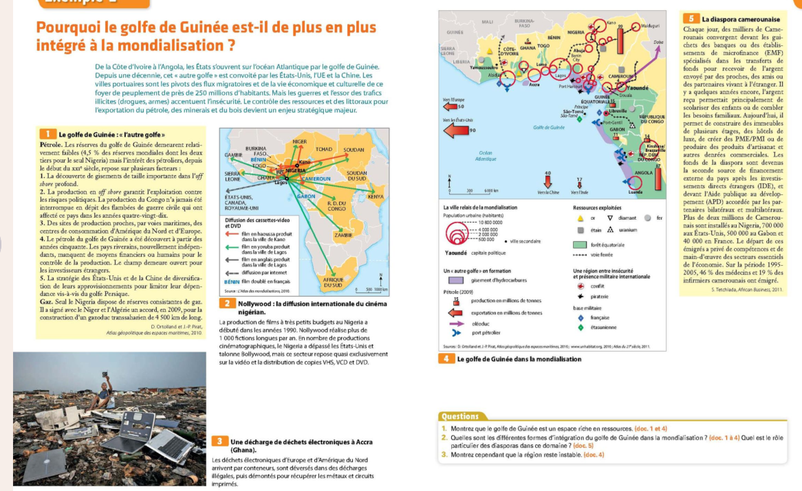
CONSIGNE : Rédiger une synthèse problématisée montrant que le Golfe de Guinée s’intègre de plus en plus à la mondialisation. Vous pouvez utiliser les questions pour structurer plus facilement votre propos. Votre texte devra faire référence de manière concrète aux documents (données chiffrées, observations précises, citations).

